**Баг-репорт №1**

**Summary**: Вікно «Виберіть місто» в українській локалізації містить російські неперекладені слова (для шістьох міст: Львів, Кривий Ріг, Херсон, Мелітополь, Тернопіль, Мукачево)

**Severity**: середній

**Priority**: середній

**Environment**:

Opera: версія:96.0.4693.80

Chrome: версія 111.0.5563.110

Microsoft Edge: версія 111.0.1661.51

**Передумови**:

* Відкрити сайт <https://oxford-med.com.ua/ua/> (українська локалізація)

👣 **Steps to reproduce**:

1. В меню зверху зліва натиснути іконку розкриття розділу зміни міста.
2. В вікні «Виберіть місто» обрати місто «Львів». Повторити п.1.
3. Звернути увагу на російські неперекладені слова в вікні «Виберіть місто»
4. Повторити п.2-4 для міст Кривий Ріг, Херсон, Мелітополь, Тернопіль, Мукачево.

✅ **Expected Result**:

Вікно «Виберіть місто» в українській локалізації містить українські слова

❌ **Actual Result**:

Вікно «Виберіть місто» в українській локалізації містить російські слова для шістьох міст: Львів, Кривий Ріг, Херсон, Мелітополь, Тернопіль, Мукачево

**➕ Attachments**

Львів

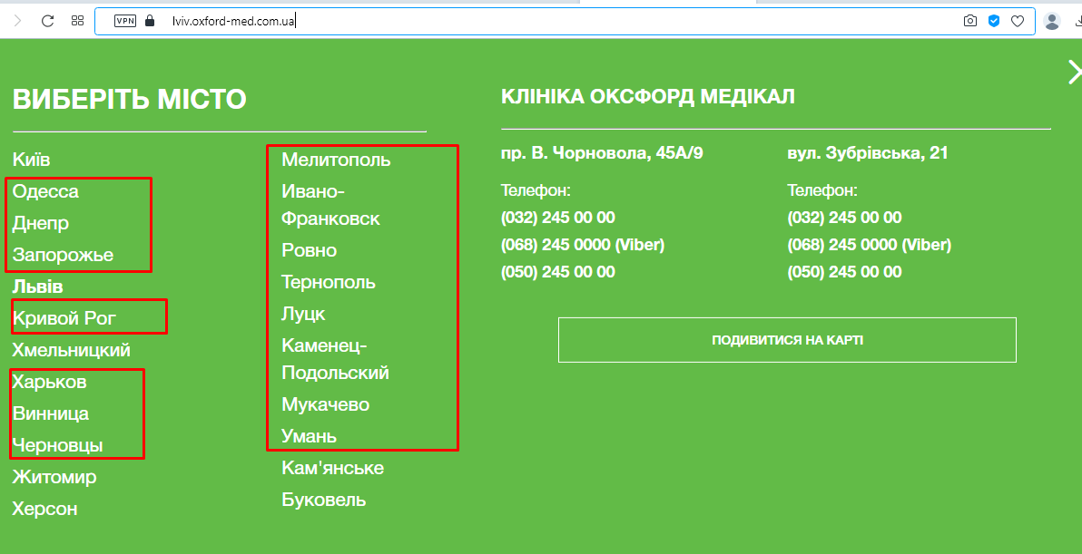

Кривий Ріг

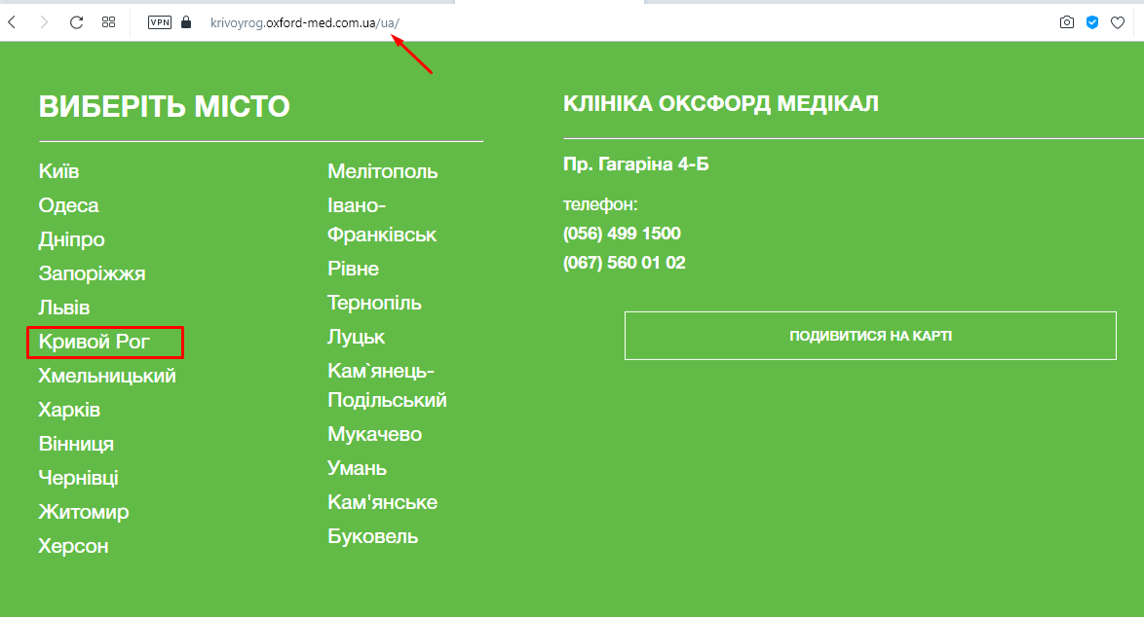

Херсон

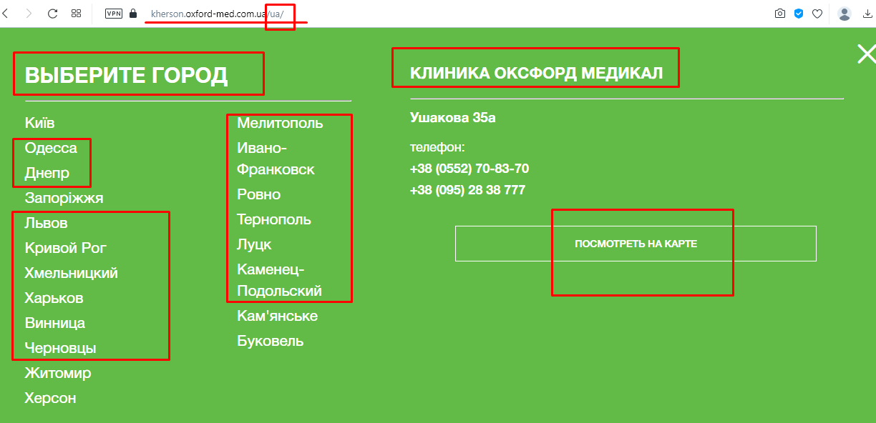

Мелітополь

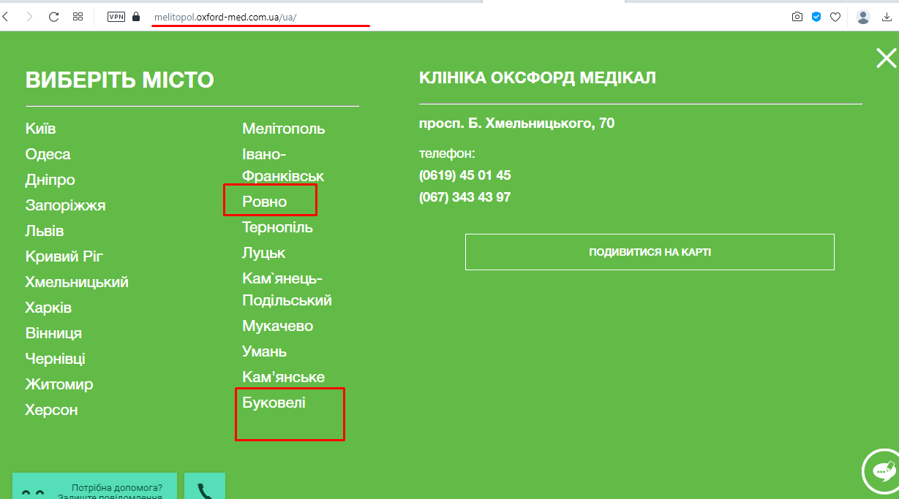

Тернопіль

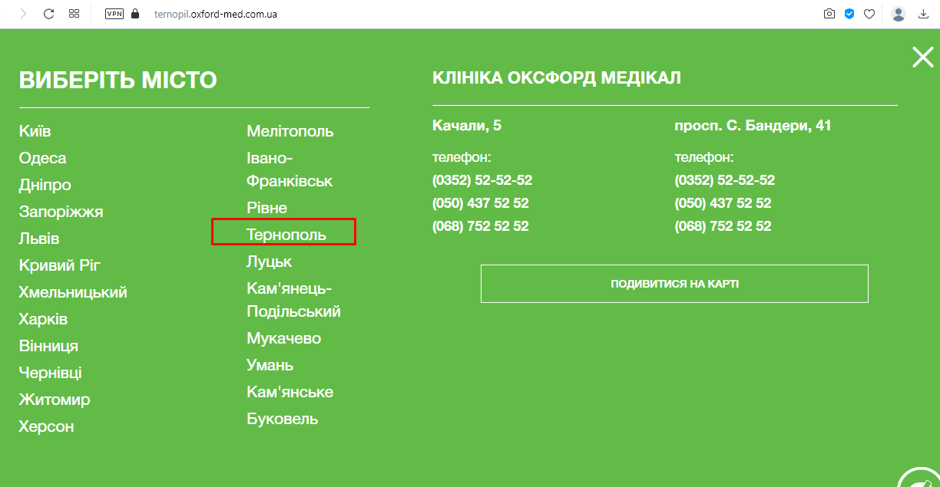

Мукачево

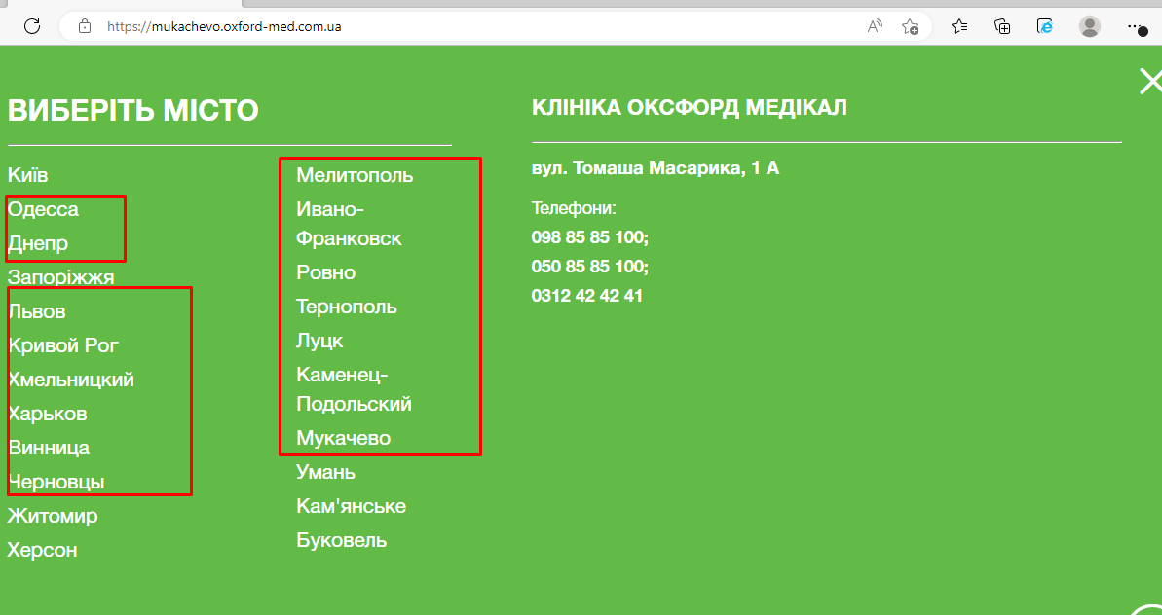

**Баг-репорт №2**

**Summary**: При виборі сімох міст (Харків, Рівне, Тернопіль, Луцьк, Кам’янець-Подільский, Мукачево, Буковель) в українській локалізації зникає перемикач мови

**Severity**: середній

**Priority**: середній

**Environment**:

Opera: версія:96.0.4693.80

Chrome: версія 111.0.5563.110

Microsoft Edge: версія 111.0.1661.51

**Передумови**:

* Відкрити сайт <https://oxford-med.com.ua/ua/> (українська локалізація)

👣 **Steps to reproduce**:

1. В меню зверху зліва натиснути іконку розкриття розділу зміни міста.
2. В вікні «Виберіть місто» обрати місто «Рівне».
3. Звернути увагу на відсутність перемикача мови.
4. Повторити п.1-3 для міст, Тернопіль, Луцьк, Кам’янець-Подільский, Мукачево, Буковель, Харків.

✅ **Expected Result**:

Перемикач мови присутній для всіх міст для всієї локалізації.

❌ **Actual Result**:

При виборі сімох міст (Харків, Рівне, Тернопіль, Луцьк, Кам’янець-Подільский, Мукачево, Буковель) в українській локалізації зникає перемикач мови.

**➕ Attachments**

Харків 

Рівне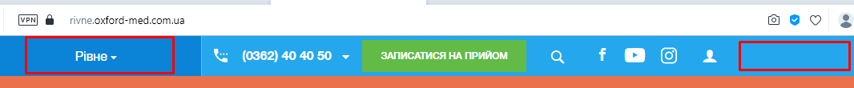

Тернопіль 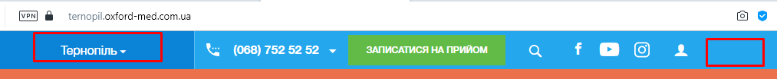

ЛуцькE:\Роботка\#Фріланс\##QA ENGINEER\Beetroot Academy\ДЗ\Урок 15\6_Луцьк.png

Кам’янець-Подільский 

Мукачево

Буковель 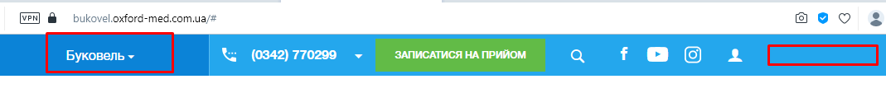

**Баг-репорт №3**

**Summary**: Українська локалізація сайту самостійно змінюється на російську при виборі 13 міст (Київ, Одеса, Дніпро, Запоріжжя, Кривий Ріг, Хмельницький, Харків, Вінниця, Чернівці, Житомир, Херсон, Мелітополь, Умань)

**Severity**: середній

**Priority**: середній

**Environment**:

Opera: версія:96.0.4693.80

**Передумови**:

* Відкрити сайт <https://oxford-med.com.ua/ua/> (українська локалізація)

👣 **Steps to reproduce**:

1. В меню зверху зліва натиснути іконку розкриття розділу зміни міста.
2. В вікні «Виберіть місто» обрати місто «Одеса».
3. Звернути увагу, що українська локалізація сайту самостійно змінилася на російську.
4. В меню зверху справа в перемикачі мови обрати «УКР».
5. Повторити п.1-4 для міст Київ, Дніпро, Запоріжжя, Кривий Ріг, Хмельницький, Харків, Вінниця, Чернівці, Житомир, Херсон, Мелітополь, Умань.

✅ **Expected Result**:

Локалізація не змінюється від вибору міста.

❌ **Actual Result**:

Українська локалізація сайту самостійно змінюється на російську при виборі 13 міст (Київ, Одеса, Дніпро, Запоріжжя, Кривий Ріг, Хмельницький, Харків, Вінниця, Чернівці, Житомир, Херсон, Умань)

**Comments:**

При тестуванні на браузерах Chrome: версія 111.0.5563.110 і Microsoft Edge: версія 111.0.1661.51 баг відтворюється інакше, ніж на браузері Opera, а саме: українська локалізація самостійно змінюється на російську при ПОВТОРНОМУ виборі згаданих 13 міст, при першому виборі міста українська локалізація зберігається.

**Баг-репорт №4**

**Summary**: Підпис акордеона («Номер телефона») в хедері не відповідає вмісту його панелі («Замовити зворотній зв'язок»)

**Severity**: низький

**Priority**: низький

**Environment**:

Opera: версія:96.0.4693.80

Chrome: версія 111.0.5563.110

Microsoft Edge: версія 111.0.1661.51

**Передумови**:

* Відкрити сайт <https://oxford-med.com.ua/ua/> (українська локалізація)

👣 **Steps to reproduce**:

1. Натиснути іконку відкриття акордеона з номером телефону в хедері.
2. Звернути увагу, що відкривається вікно «Замовити зворотній дзвінок».

✅ **Expected Result**:

Елементи сайту інтуїтивно зрозумілі користувачу

❌ **Actual Result**:

Формулювання підпису акордеону мусить відображати зміст контента в панелі, що відкривається. А в цьому акордеоні в заголовку номер телефону конкретного відділення, а в панелі можливість замовити зворотній дзвінок, що не є інтуїтивно зрозумілим.

**➕ Attachments**

**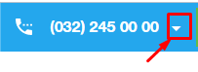**

**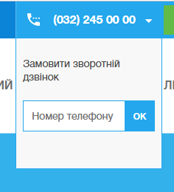**

**Баг-репорт №5**

**Summary**: Акордеон з номером телефону в хедері не змінює іконку закриття і не містить хрестика для закриття

**Severity**: низький

**Priority**: низький

**Environment**:

Opera: версія:96.0.4693.80

Chrome: версія 111.0.5563.110

Microsoft Edge: версія 111.0.1661.51

**Передумови**:

* Відкрити сайт <https://oxford-med.com.ua/ua/> (українська локалізація)

👣 **Steps to reproduce**:

1. Натиснути іконку відкриття акордеона з номером телефону в хедері.
2. Звернути увагу, іконка відкриття не змінюється на іконку закриття і що панель акордеону не містить значка «хрестик» для закриття.

✅ **Expected Result**:

Закриття акордеону відбувається інтуїтивно за допомогою іконки закриття або хрестика для закриття.

❌ **Actual Result**:

Закриття акордеону не має відповідних графічних елементів.

**➕ Attachments**



**Баг-репорт №6**

**Summary**: Елемент меню з номером телефону при зменшенні ширини вікна сайту перекривається елементом “іконка відкриття”

**Severity**: середній

**Priority**: низький

**Environment**:

Opera: версія:96.0.4693.80

Chrome: версія 111.0.5563.110

Microsoft Edge: версія 111.0.1661.51

**Передумови**:

* Відкрити сайт <https://oxford-med.com.ua/ua/> (українська локалізація)

👣 **Steps to reproduce**:

1. Зменшити ширину вікна сайта.
2. Звернути увагу, що елемент меню з номером телефону не відображається коректно при зменшенні ширини вікна

✅ **Expected Result**:

Елемент меню з номером телефону при зменшенні ширини вікна відображається так, що весь номер телефону виден.

❌ **Actual Result**:

Елемент меню з номером телефону перекривається елементом “іконка відкриття” при зменшенні ширини вікна

**➕ Attachments**

**E:\Роботка\#Фріланс\##QA ENGINEER\Beetroot Academy\ДЗ\Урок 15\Screenshot_21.png**

**E:\Роботка\#Фріланс\##QA ENGINEER\Beetroot Academy\ДЗ\Урок 15\Screenshot_20.png**

**E:\Роботка\#Фріланс\##QA ENGINEER\Beetroot Academy\ДЗ\Урок 15\Screenshot_22.png**

**E:\Роботка\#Фріланс\##QA ENGINEER\Beetroot Academy\ДЗ\Урок 15\Screenshot_23.png**

**Баг-репорт №7**

**Summary**: В меню сайту біла іконка людини при наведені стає зеленою (колір #62bb47) і малопомітною на блакитному фоні меню (колір #24a7ed).

**Severity**: низький

**Priority**: низький

**Environment**:

Opera: версія:96.0.4693.80

Chrome: версія 111.0.5563.110

Microsoft Edge: версія 111.0.1661.51

**Передумови**:

* Відкрити сайт <https://oxford-med.com.ua/ua/>

👣 **Steps to reproduce**:

1. Навести миш на білу іконку людини (вхід в персональний кабінет) в меню сайта зверху справа.
2. Звернути увагу, що іконка змінила колір з білого на зелений (колір #62bb47), який на блакитному фоні (колір #24a7ed) малопомітний (коефіцієнт контрастності між кольорами 1,11).

✅ **Expected Result**:

Іконки сайту мають адекватний контраст, який враховує поради консорціуму W3C щодо контрастності «графіки з тлом 3:1» і враховує вебдоступність для людей з частковою втратою зору.

❌ **Actual Result**:

Іконка людини малопомітна.

**➕ Attachments**

**E:\Роботка\#Фріланс\##QA ENGINEER\Beetroot Academy\ДЗ\Урок 15\1_1.png**